**TUGAS RANCANG**

**SISTEM TERDISTRIBUSI KELAS C**

***RENTAL VCD***



DISUSUN OLEH :

**Sera Vika Eviana (672018025)**

**Leonardo Wahyu Pratama (672018036)**

**Devi Ariella Susanto (672018037)**

**Ivan Sukma Hanindria (672018048)**

**Fakultas Teknologi Informasi  
Universitas Kristen Satya Wacana  
Salatiga  
2021**

RENTAL VCD

DESIGN USER INTERFACE 3

- Tampilan Welcome Page 3

- Tampilan Login Admin 3

- Tampilan Login Pelanggan Rental 4

- Tampilan Daftar Pelanggan Rental 4

- Tampilan Dashboard Pegawai 5

- Tampilan Dashboard Pelanggan Rental 5

STRUKTUR DAN RELASI DATA 6

BUSINESS PROCESS MODEL AND NOTATION 7

CARA KOMUNIKASI RMI 8

DATA FLOW DIAGRAM (CONTEXT DIAGRAM) 9

# DESIGN USER INTERFACE

## Tampilan Welcome Page

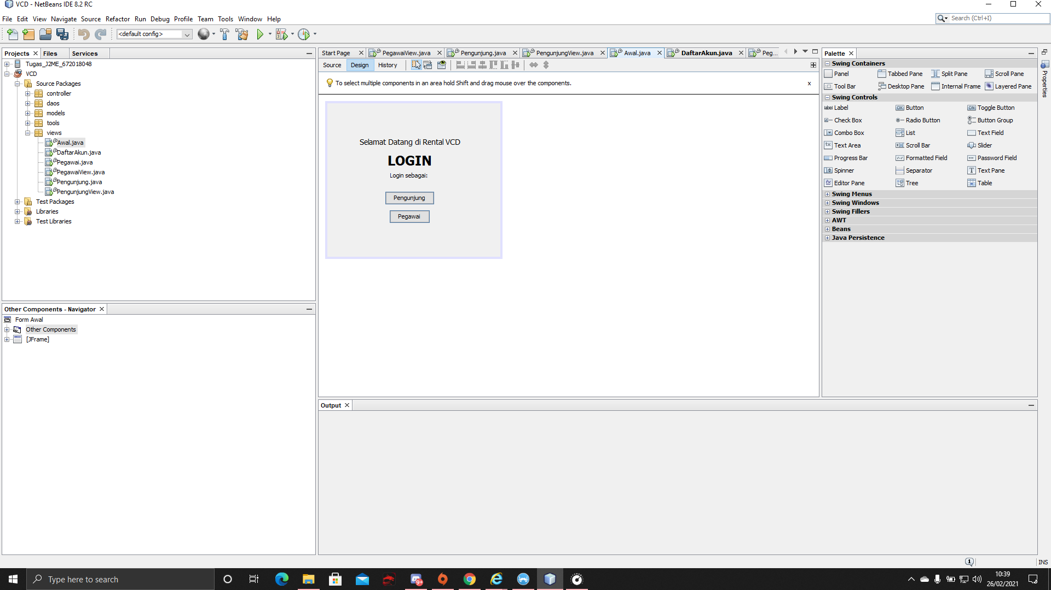

Berikut ini merupakan tampilan awal pada aplikasi rental vcd. Pada tampilan ini terdapat login dengan 2 pilihan yaitu sebagai pengunjung (Pelanggan) dan sebagai pegawai (Admin).

## Tampilan Login Admin

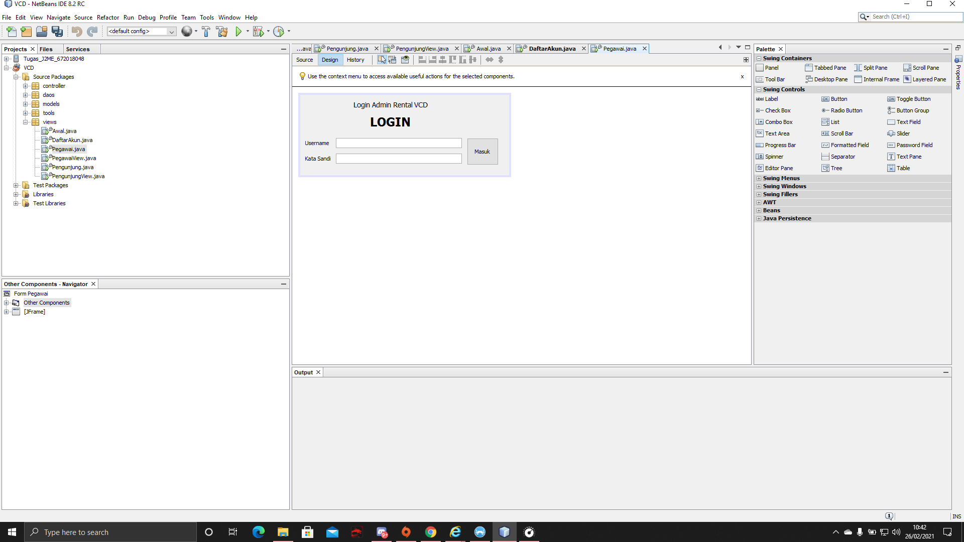

Tampilan ini adalah tampilan Login dari Admin yang berisi username admin dan kata sandi admin yang telah dibuat secara default untuk akun pemilik rental vcd.

## Tampilan Login Pelanggan Rental

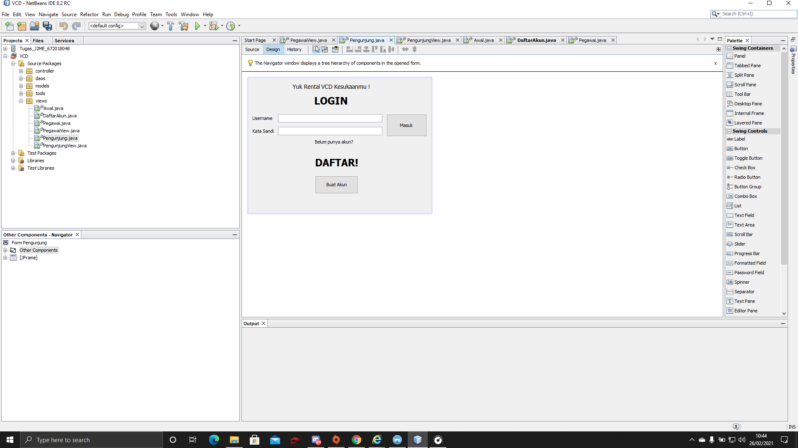

Berikut ini merupakan tampilan saat kita memilih menu login sebagai pengunjung (pelanggan). Jika pelanggan memiliki akun maka pelanggan bisa memasukkan username dan kata sandi yang dimiliki oleh pelanggan, namun jika pelanggan belum memiliki akun maka disediakan menu Buat Akun untuk mendaftarkan akun baru.

## Tampilan Daftar Pelanggan Rental

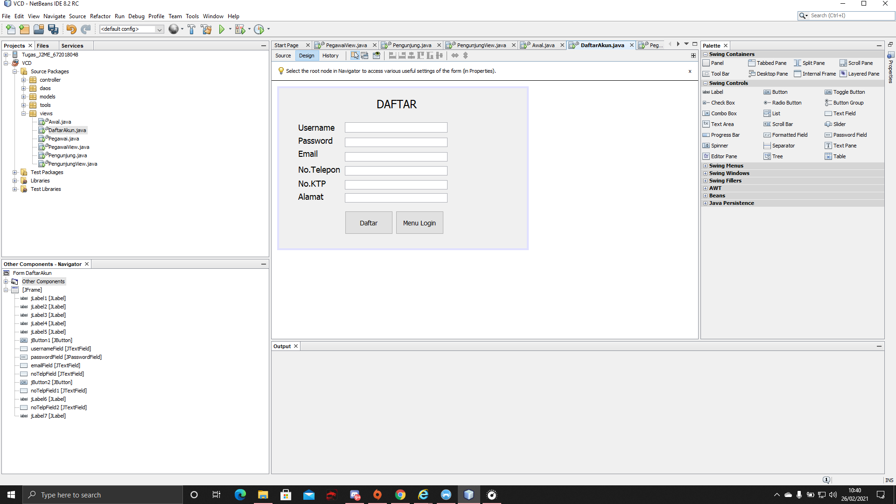

Tampilan berikut ini merupakan tampilan saat pelanggan memilih Buat Akun. Pada tampilan ini pelanggan diminta untuk mengisi Username, Password, Email, No. Telepon, No. KTP, dan Alamat. Jika salah satunya tidak diisi akan muncul peringatan yang menunjukkan bahwa data tidak lengkap dan pelanggan diwajibkan untuk mengisi data kembali untuk mendaftarkan akunnya.

Jika pelanggan sudah mengisi semua data dengan benar, pelanggan bisa langsung memillih menu daftar dan jika pelanggan sudah berhasil membuat akunnya, maka pelanggan akan mendapatkan informasi bahwa akun tersebut sudah berhasil terdaftar. Pelanggan bisa melakukan login untuk mengakses kepentingan pelanggan.

## Tampilan Dashboard Pegawai

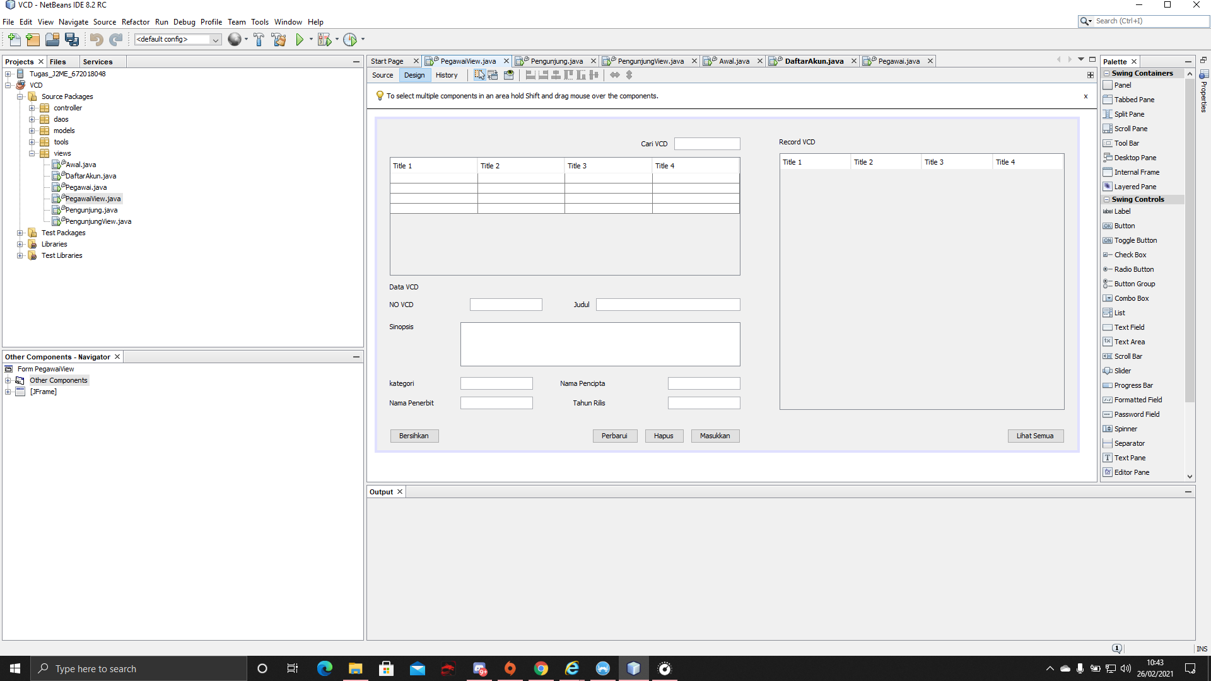

Pada tampilan dashboard pegawai, pegawai dapat melakukan penambahan data VCD terbaru jika ada VCD yang baru dirilis, mencari VCD yang ingin dicari, pegawai juga bisa melakukan Update data VCD, dan juga menghapus data VCD. Selai itu, pegawai juga bisa melihat record catatan dari setiap VCD yang pernah dipinjam oleh pelanggan.

## Tampilan Dashboard Pelanggan Rental

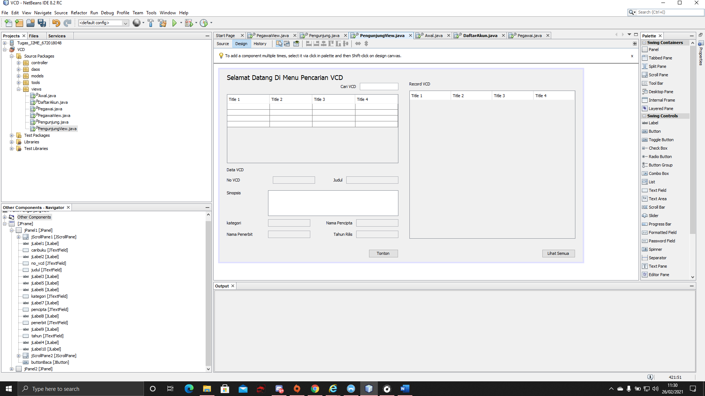

Sedangkan pada dashboard pelanggan Rental, pelanggan Rental dapat melakukan pencarian VCD yang akan disewa dan dapat melihat keterangan dari nomor VCD, Judul, Sinopsis, Kategori, Nama Penerbit, Nama Pencipta dan Tahun rilis, Pelanggan bisa melihat VCD ini catatan peminjaman terakhir dipegang oleh siapa.

# STRUKTUR DAN RELASI DATA

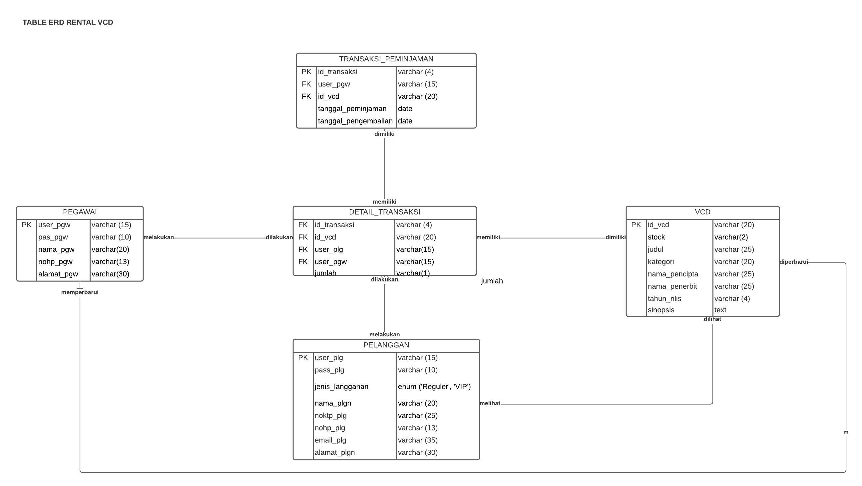

Berikut merupakan Struktur database dan juga relasi database, untuk relasi dari **user_pegawai_admin ke VCD** merupakan relasi **One to Many** dimana, satu admin dapat mengelola semua data VCD, untuk relasi **VCD ke user_pelanggan** adalah **Many to One** dimana banyak VCD dapat dipinjam atau dirental oleh satu pelanggan, dan untuk **user_pelanggan ke detail_uservcd_record** adalah **One to Many** dimana satu user pelanggan memiliki banyak detail record peminjaman.

# BUSINESS PROCESS MODEL AND NOTATION

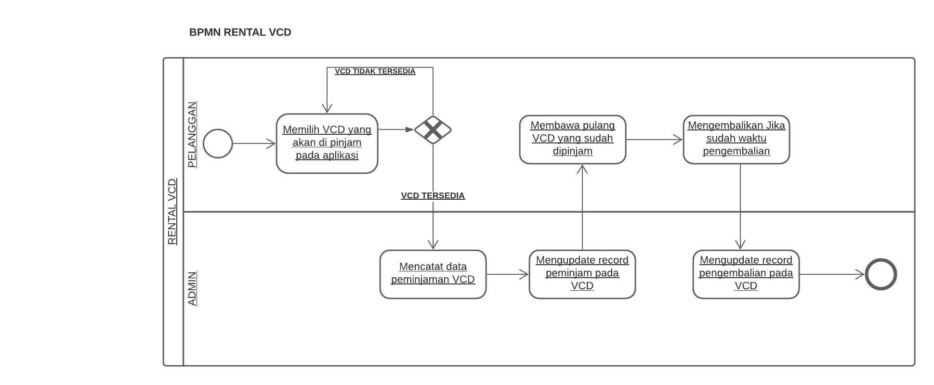

**BPMN** (Business Process Model and Notation) menjelaskan semua process bussiness yang terjadi di dalam Aplikasi Rental VCD.

# CARA KOMUNIKASI RMI

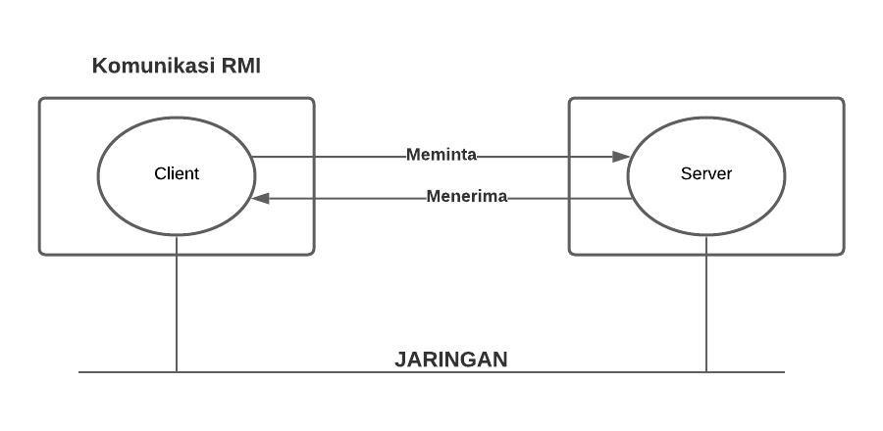

Untuk cara komunikasi RMI pada aplikasi ini, Client (aplikasi) akan melakukan permintaan data ke Server (Database SQL) kemudian server akan merespon dengan mengirimkan package data ke Client (Aplikasi) dimana Client dan Server ini berada pada satu jaringan yang sama (Jaringan Bersifat Local).

# DATA FLOW DIAGRAM (CONTEXT DIAGRAM)

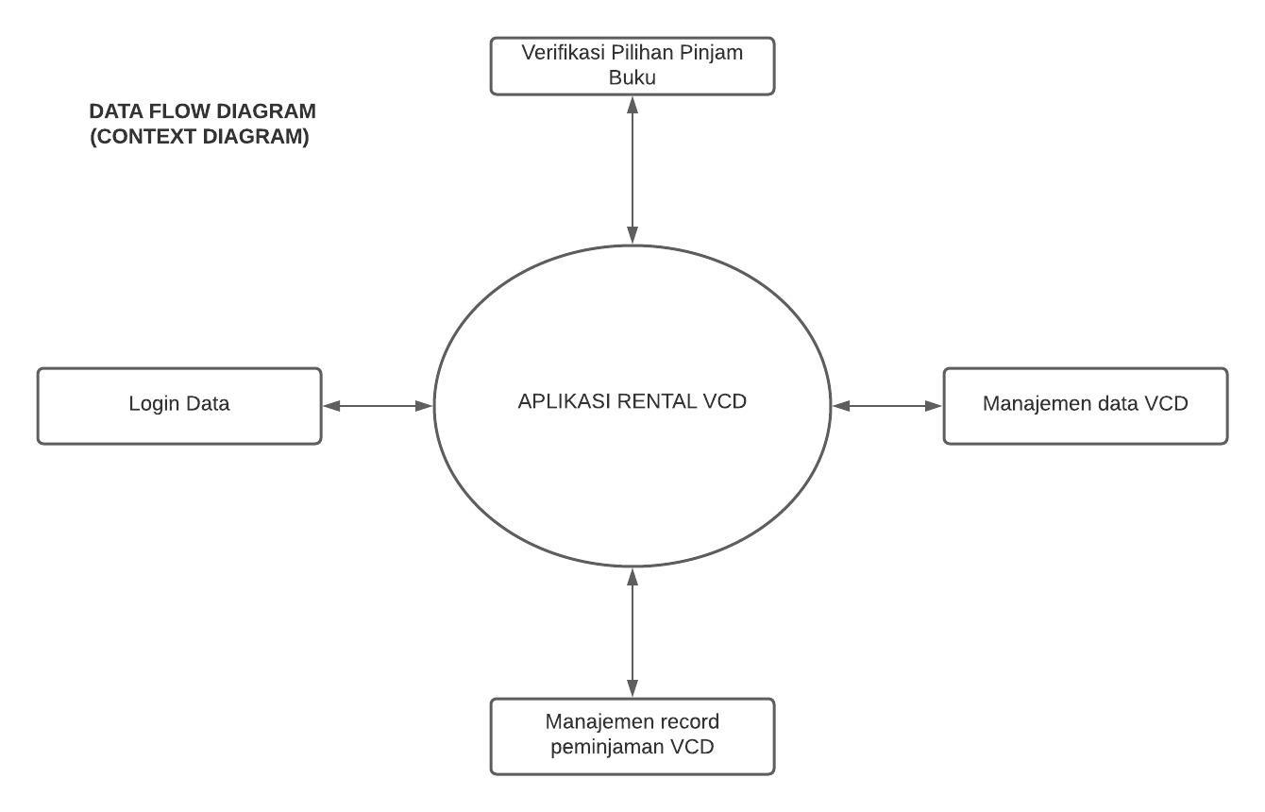

Untuk Data Flow Diagram (Diagram Alur Data), pada diagram ini semua data dari Login Data, Manajemen Record peminjaman VCD, Manajemen untuk memperbarui dan mengupdate data VCD dan dimana pelanggan melakukan verifikasi pemilihan pinjam buku akan diatur melalui Aplikasi Rental VCD dengan melakukan *Request* (Meminta) dan *Receive* (Menerima).